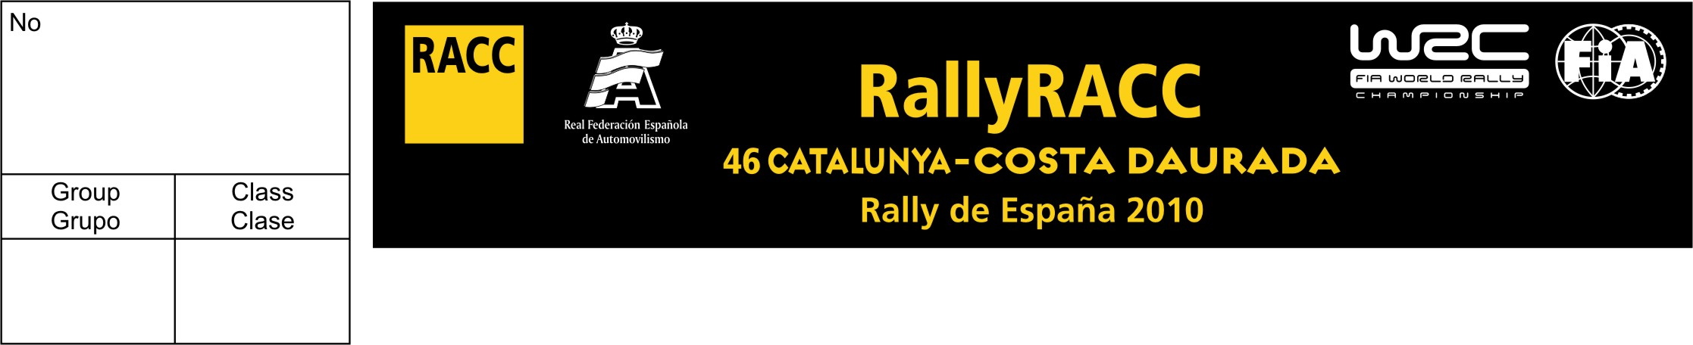
 | ENTRANT  CONCURSANTE | 1st DRIVER  PILOTO | CO-DRIVER  COPILOTO
Team Name
Concursante
Family Name
Apellido
First (given) name
Nombre
Date of birth
Fecha de nacimiento
Nationality (as passport)
Nacionalidad (pasaporte)
Postal Adress
Dirección
Passport No.
Nº pasaporte

Phone No (business)
Teléfono (oficina)
Phone No (private)
Teléfono (privado)
Mobile phone No
Teléfono móbil

Fax No
E-mail

Competitions licence No.
Nº licencia
Issuing ASN
Federación emisora
Driving licence No
Nº permiso conducir
Country of issue
País emisor
Address for
Correspondance

CAR / VEHICULO
Make / Marca |  | Registration No / Matrícula
Model / Modelo |  | c.c.
Year of manufacture  Año de construcción |  | Chassis No  Nº de chasis
Group & class  Grupo y clase |  | Engine No  Nº de motor
Homologation No  Nº de homologación |  | Predominant colour  Color predominante
Country of registration  País de matriculación |  | Technical passport Nº  Nº pasaporte técnico

ENTRY FEES / DERECHOS DE INSCRIPCIÓN

With the optional advertising Without the optional advertising

Official teams, Makes representatives, Official teams, Makes representatives,
privat Teams driving WRC & P2 drivers: 5,000 € privat Teams driving WRC & P2 drivers: 7,000 €
Equipos oficiales, representantes de Marcas, Equipos oficiales, representantes de Marcas,
Equipos privados inscritos con WRC y pilotos P2: 5.000 € Equipos privados inscritos con WRC y pilotos P2: 7.000 €

Private drivers / Pilotos privados: 3.500 € Private drivers / Pilotos privados: 5.500 €

Drivers participating with a Spanish licence: 1,700 € Drivers participating with Spanish licence: 5.500 €
Pilotos con licencia española: 1.700 € Pilotos con licencia española: 5.500 €

Foreign private drivers, non-priority: 2,500 € Foreign private drivers, non-priority: 5,500 €
If sending entry form and fees before 23rd August 2010 If sending entry form and fees before 23rd August 2010
(entering 2WD, 4WD but NOT for Wrcars) (entering 2WD, 4WD but NOT for Wrcars)

Swift bank transfer (receipt compulsory) to: Banco Sabadell
Cheques are not accepted Trav. de Gracia, 3 – 08021 Barcelona
Transferencia bancaria (recibo obligatorio) a: IBAN: ES03 0081 0105 1200 0101 4203
No se admiten cheques Swift: (BIC): BSABESBB

SEEDING INFORMATION / PRIORIDAD PILOTO
FIA priority / Prioritario FIA Previous FIA seed/ priority – Year:
Prioritario FIA con anterioridad – Año:
National seed / Prioritario Nacional National championship winner – Year:
Campeón nacional – Año:

1st DRIVER BEST RESULTS / RESULTADOS DEL PILOTO
Year  Año | Event  Rally | Car  Coche | Group  Grupo | O/A position  Clas. final | Class position  Clas. clase | No of finishers  Nº clasificados

I hereby declare that I take part in the 46 RallyRACC Catalunya-COSTA DAURADA / Rally de España 2010 at my own risk. I will not hold the Organiser, its Officials, the Spanish Automobile Sports Federation (RFE de A), the FIA or the Championship Promoter responsible for any accidents, injuries etc occuring during the rally. I have knowledge of, and undertake to follow regulations and rules governing the event, as well as instructions and desicions of the Stewards of the Meeting. We undersigned have read the FIA WRC sporting regulations, suplemmentary regulations issued for this event and agree to be bound by them and by the International Sporting Code of the FIA and the National Competition rules of the RFE de A.

Declaro participar en el 46 RallyRACC Catalunya-COSTA DAURADA / Rally de España 2010 bajo mi propio riesgo. No haré responsable ni al Organizador, ni a los Oficiales, ni a la Real Federación Española de Automovilismo, ni a la FIA ni al Promotor del Campeonato de cualquier accidente o lesión ocurrido durante el rally. Declaro conocer y respetar el reglamento así como las decisiones de los Comisarios Deportivos. Los abajo firmantes declaran haber leido el Reglamento FIA WRC, Reglamento particular de la prueba y aceptan cumplirlo así como el Código deportivo internacional de la FIA y el Reglamento Nacional de la RFE de A.

Signatures / Firmas:
Entrant / Concursante | 1st Driver / Piloto | Co-driver / Copiloto

COMPULSORY FOR ALL FOREIGN DRIVERS  ASN STAMP  Or enclose a written permission |  | 1st DRIVER PHOTO | CO-DRIVER PHOTO

Please send this application before 20th September 2010 and copy of bank transfer receipt to Marina Dunach:
RACC – Motorsport area / RallyRACC Organisation Diagonal, 687 - 08028 BARCELONA (Spain)
Tel. (+34) 93 495 50 34 Fax: (+34) 93 448 23 38 e-mail: marina.dunach@racc.es

